Progetto di lavoro S2_L5

Diffusione ed entità dell’epidemia di Corona Virus D-19

Il presente lavoro riporta i risultati dell’analisi di DataSet geografici, DataSet BioMedici e DataSet Misti tra i due tipi precedenti, i quali rispettivamente per i geografici sono datati anno 2011, mentre per quelli BioMedici e Misti datati anno 2020, perciò si possono considerare attendibili con un’incertezza pari all’aumento o diminuzione demografico possibilmente occorso durante i 9 anni che separano le due date.

Dalle Tabelle ottenute dal file Excel allegato utilizzato per la pulizia, l’elaborazione, l’analisi e la produzione di grafici ho salvato le seguenti immagini degne a mio avviso di essere considerate significative:

1a) Immagine

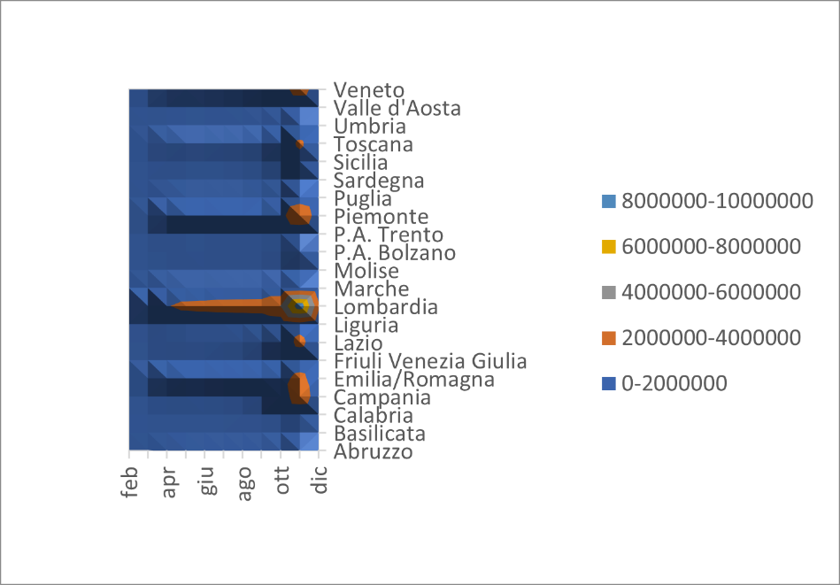

Quest’immagine con la seguente riportano una visione dall’alto marcata da colorazione differente della discrepanza tra casi positivi nelle regioni italiane.

Si può notare come la Campania, Lombardia, Emilia-Romagna, Piemonte, Lazio, Toscana e Veneto siano state le regioni più colpite, ed il dato non sorprende affatto sia poiché esse sono le regioni aventi come capoluoghi le città le più importanti d’Italia, sia poiché a memoria ci ricordiamo che il focolaio dell’epidemia partì dal Lodigiano, colpendoci alla sprovvista per la rapidità di diffusione del patogeno e chiaramente a farne le conseguenze si intende siano stata prima di tutte le altre regioni la Lombardia dove si trovano la città di Lodi e le città limitrofe.

L’immagine che segue inoltre è basata sulla stessa Tabella Pivot della precedente ma con una visione laterale in elevazione, sempre marcata con differente colorazione in funzione dell’altezza che rappresenta il numero di casi positivi riscontrati per regione.

2a) Immagine

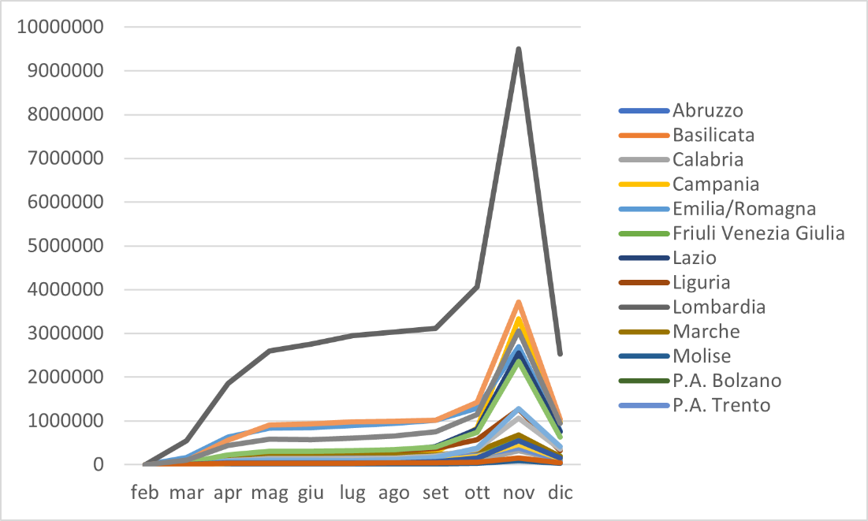

3a) Immagine

Numero di pazienti ospedalizzati

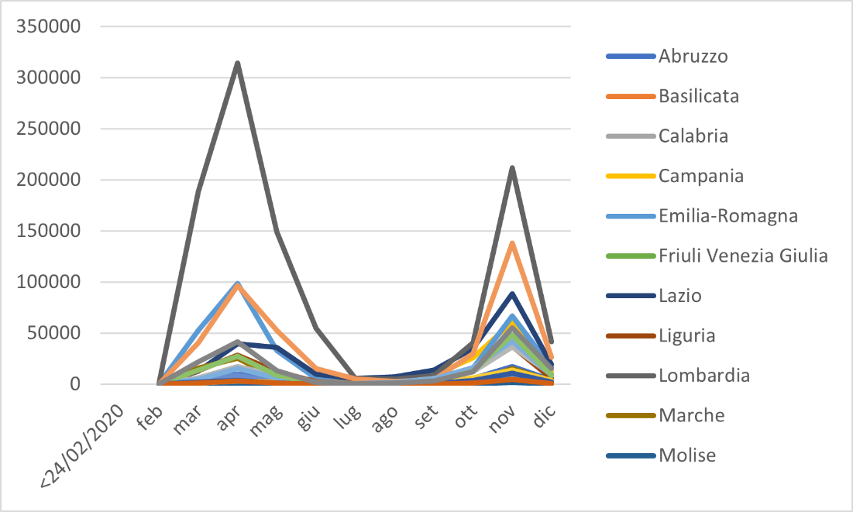

4a) Immagine

Numero di pazienti In Terapia Intensiva

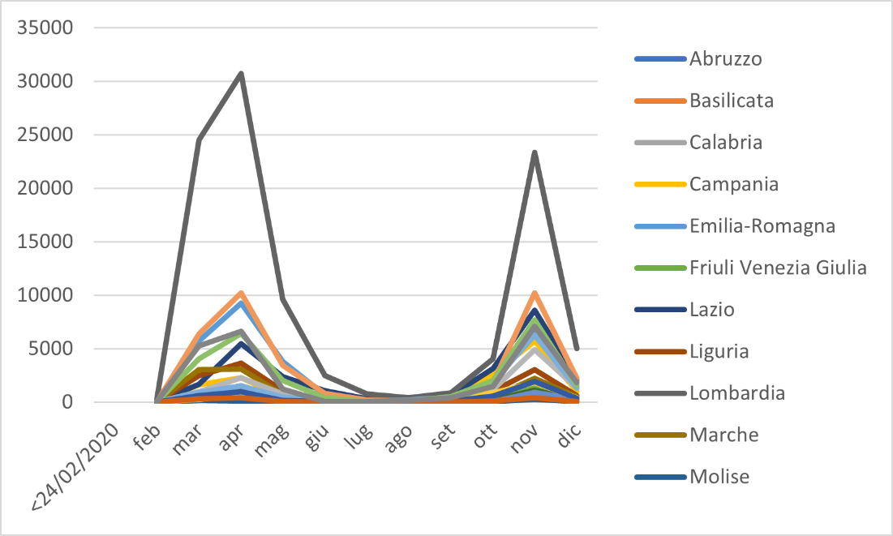

5a) Immagine

Numero di pazienti confinati in casa

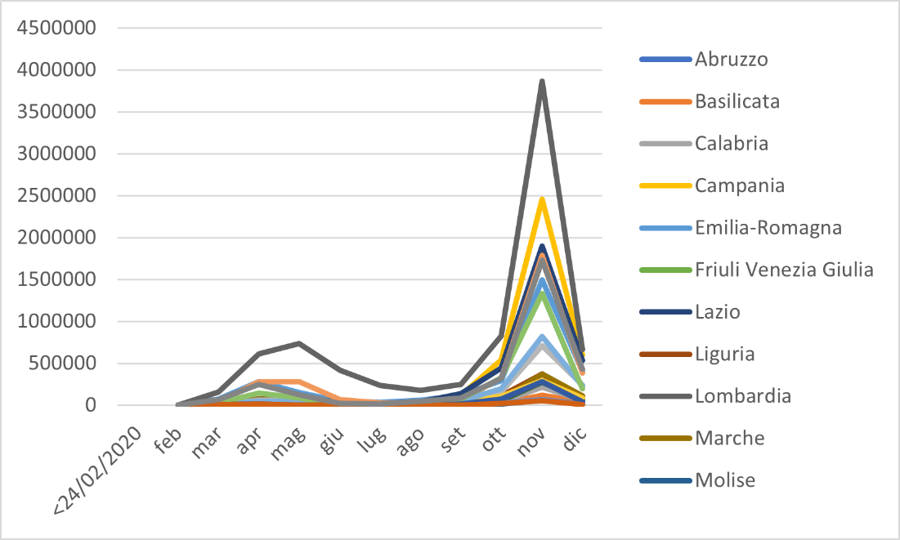

6a) Immagine

Numero di pazienti ricoverati

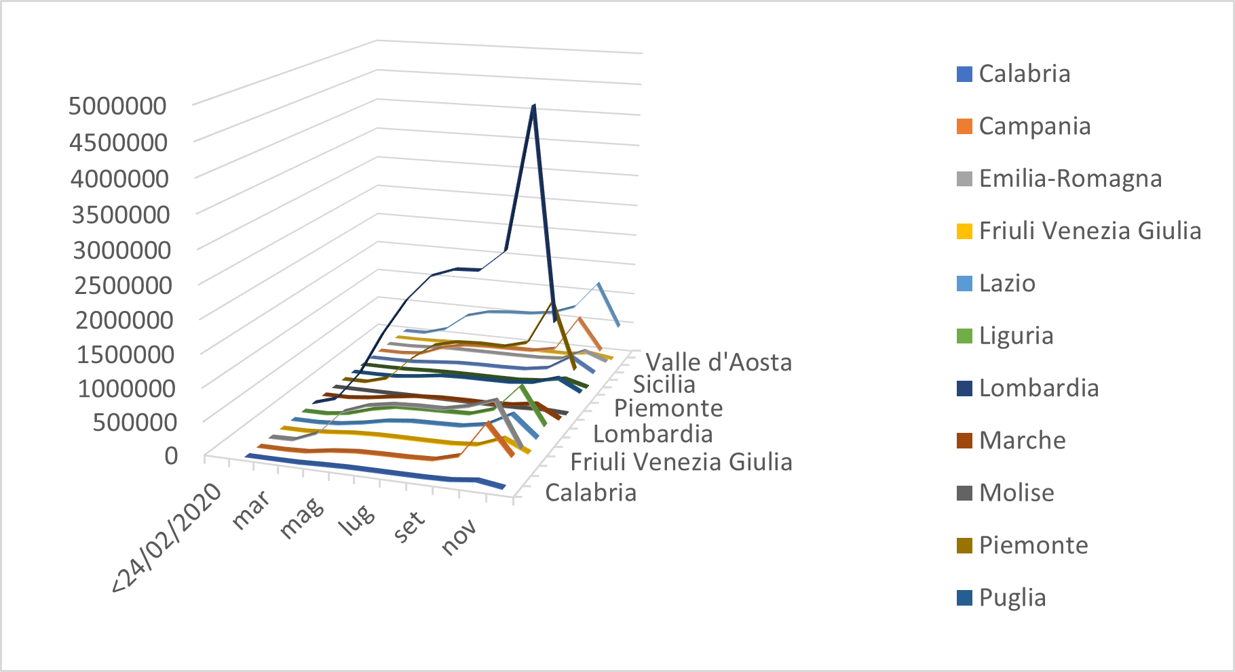

7a) Immagine

Numero di pazienti deceduti nel 2020

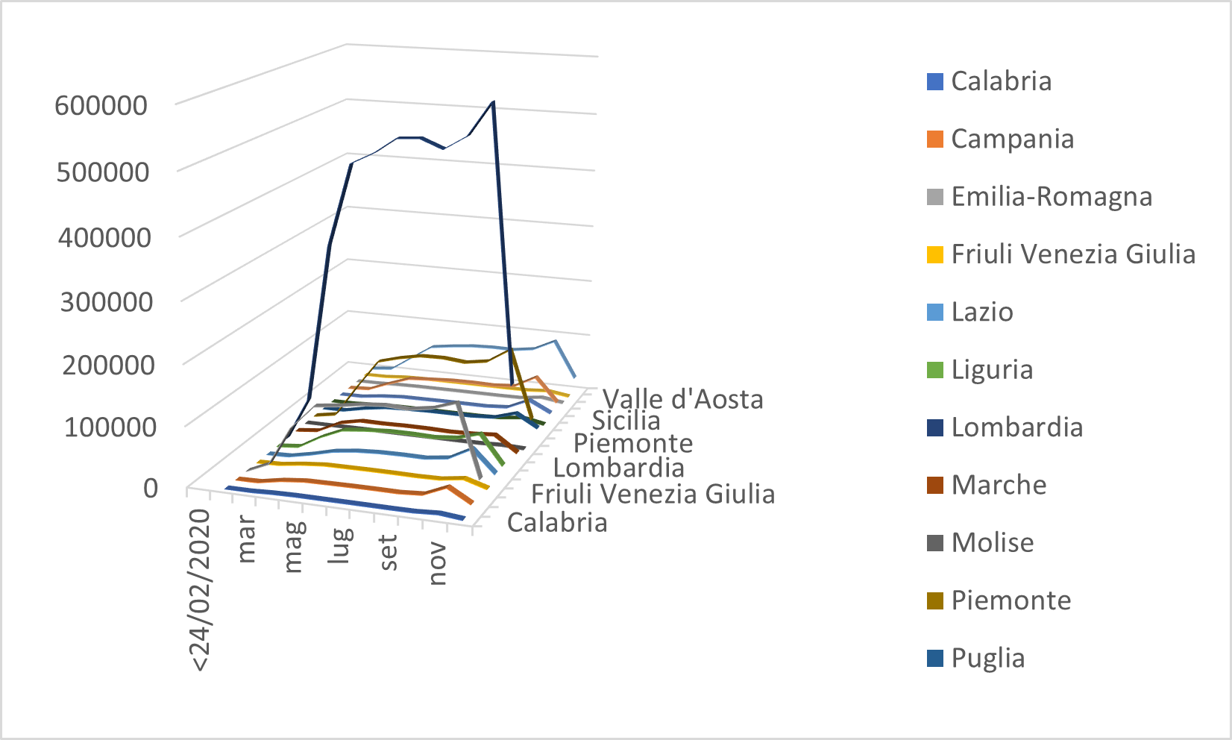

8a) Immagine

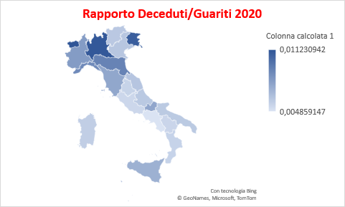

Le precedenti immagini mostrano i valori sull’asse y, tranne la mappa, e ci mostrano gli andamenti legati al periodo dell’anno, stagionali e alle ragioni logistiche e di riorganizzazione attendibili per le stesse ragioni sopra esposte.

Infine la mappa dimostra nel valore come fortunatamente il numero di morti rispetto i guariti sia dell’ordine di 10 alla -3 e quindi decisamente più bassi.

Grazie dell’attenzione.